Информация
о проведенных мероприятиях по плану Месячника, посвященного Международному дню родных языков в школах Атнинского района
МБОУ Кунгерская СОШ
(22.02.2021-27.02.2021)

Школа | Дата проведения | Название мероприятия | Место проведения | Ответственный | Охват | Информация и фото/видео размещены: ССЫЛКА на сайт | СМИ
Кунгерская СОШ | 22.02.2021  24.02.2021  25.02.2021  26.02.2021 | “Татарстанда яшәүче халыкларның милли бәйрәмнәре”, классный час  “Мин татарча укыйм һәм сөйлим”, утренник  Әлифба бәйрәме  “Туган телем – назлы гөлем”, классный час | МБОУ «Кунгерская СОШ» | классные руководители  зам.директора по ВР и тд | 65 | https://edu.tatar.ru/atnya/kunger/sch/main-news | Официальный сайт МБОУ «Кунгерская СОШ»

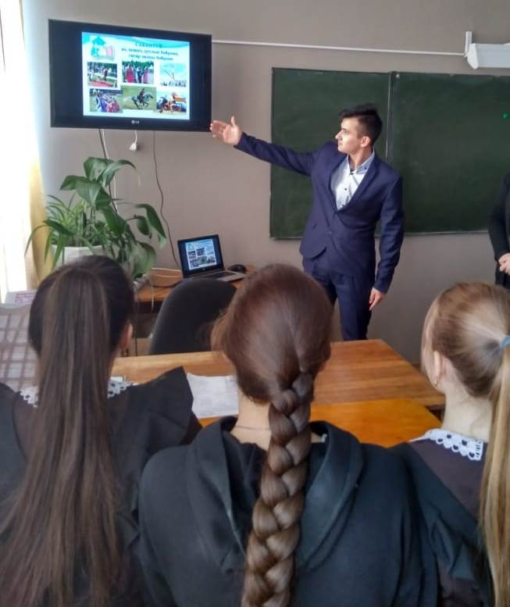
“Татарстанда яшәүче халыкларның милли бәйрәмнәре”, классный час

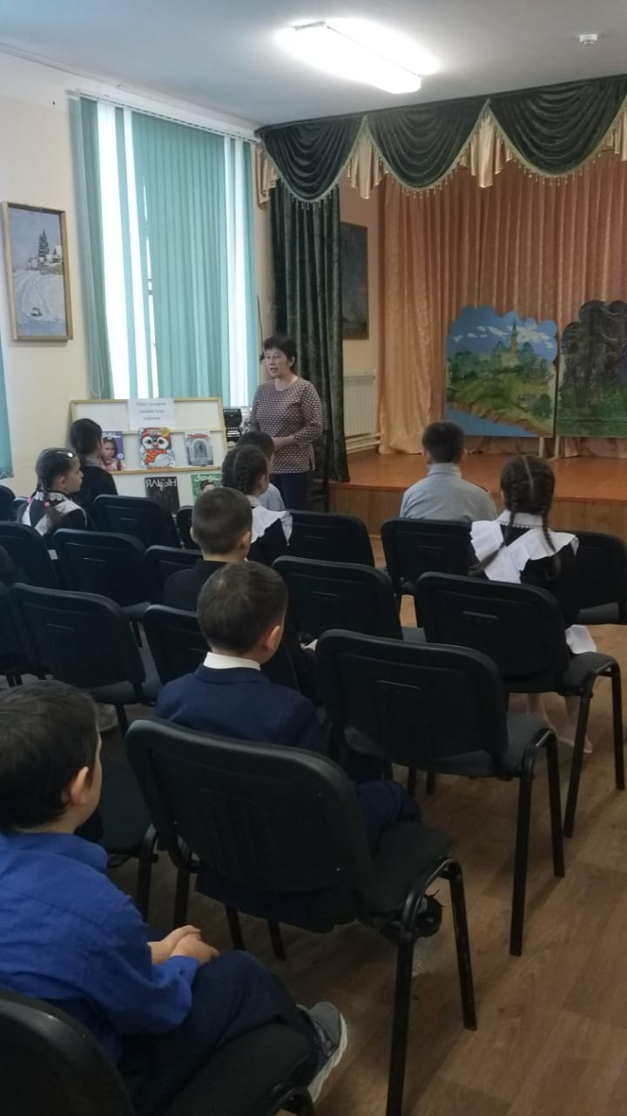

“Мин татарча укыйм һәм сөйлим”, утренник

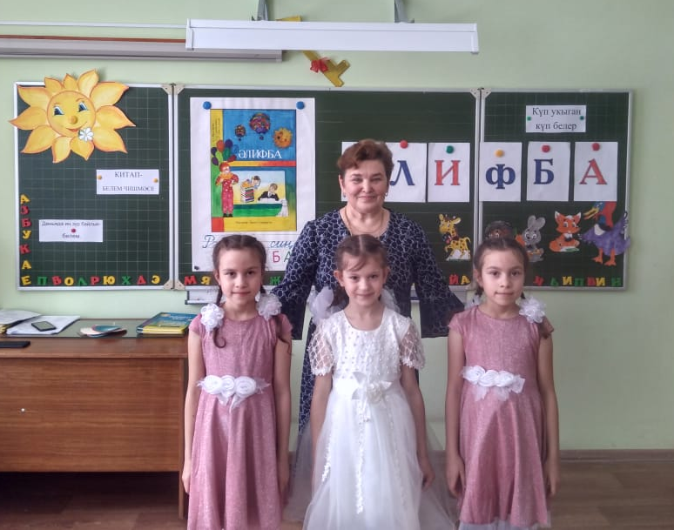
Әлифба бәйрәме

